OBJAVA ZA MEDIJE

U KNJIŽNICI HRVATSKE AKADEMIJE ZNANOSTI I UMJETNOSTI PREDSTAVLJEN SVEUČILIŠNI UDŽBENIK GRADSKA POLJOPRIVREDA

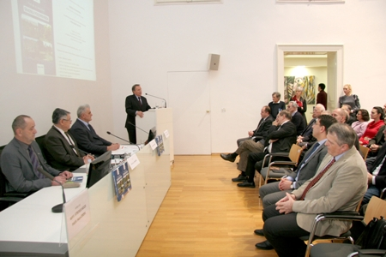

Zagreb, 30. siječnja 2019. – U Knjižnici Hrvatske akademije znanosti i umjetnosti u srijedu 30. siječnja predstavljen je sveučilišni udžbenik Gradska poljoprivreda autora prof. dr. sc. Ivice Kisića, a predstavljen je i sveučilišni specijalistički interdisciplinarni studij Upravljanje gradom. Udžbenik na više od 300 stranica objašnjava vrste i uloga tala te uloge i oblike gradske poljoprivrede, od balkonskih i krovnih vrtova preko gradskih vrtova te vertikalnih biljnih i životinjskih farmi.
Predsjednik HAZU akademik Velimir Neidhardt u uvodnom je govoru kazao da su gradovi uvijek bili temelji razvoja i nosioci napretka, što će biti i dalje. No istaknuo je da se u novije vrijeme događaju promjene koje su nekad postale nezamislive, pri čemu se gradovi pretvaraju u pozornice, a hortikultura miješa s građevinama. „Naš duh treba ostati otvoren, to je ono što nas vodi naprijed“, kazao je akademik Neidhardt.
Predsjednik Znanstvenog vijeća za zaštitu prirode i tajnik Razreda za prirodne znanosti HAZU akademik Ferdo Bašić istaknuo je da je udžbenik Gradska poljoprivreda prvo djelo na tu temu u hrvatskoj znanstvenoj literaturi. Kao važan dio udžbenika naveo je poglavlje u kome su pojašnjeni načini kako korištenjem gradske poljoprivrede ublažiti posljedice klimatskih promjena.
Ivica Kisić je autor ili koautor 11 knjiga, 22 poglavlja u znanstvenim i stručnim knjigama i 250 znanstvenih radova i više od 300 stručnih radova, studija odnosno ekspertiza koje se odnose na gospodarenje tlom, zaštitu i sanaciju tala. Dobitnik je Godišnje nagradu za znanost za 2012. godinu.

Poslijediplomski specijalistički studij Upravljanje gradom, koji izvodi Sveučilište u Zagrebu preko Centra za poslijediplomske studije, proučava aspekte gospodarenja gradom; povijest, postanak, izgradnja, funkcioniranje, transformacije, te mjesto i ulogu grada u budućnosti. Uključuje programe urbane geografije i demografije, geopolitike, urbane ekonomije, prava, sociologije, psihologije, urbanizma i arhitekture, povijesti umjetnosti, medicine, prometa, krajobraza, gradske poljoprivrede i šumarstva.
U izvedbi programa sudjeluju nastavnici Agronomskog, Arhitektonskog, Edukacijsko-rehabilitacijskog i Ekonomskog fakulteta, Fakulteta političkih znanosti, Filozofskog, Geodetskog, Građevinskog i Pravnog fakulteta, Studijskog centra socijalnog rada Pravnog fakulteta i Ekonomskog instituta.
Voditelj studija Upravljanje gradom prof. dr. sc. Gojko Bežovan kazao je da su studij do sada upisale četiri generacije od po tridesetak studenata, te da im se omogućuje četiri studijska boravka u inozemstvu. Jedna od tema na studiju je i razvoj gradske poljoprivrede, inače jedna od strateških tema europske politike.
„Imamo dovoljno ljudi za samostalan razvoj i da se izborimo da razvoj gradova bude naš domaći proizvod“, kazao je Bežovan, dodavši da je temeljni cilj studija osigurati kvalitetniju edukaciju djelatnika gradskih i županijskih službi u cilju najboljeg gospodarenja gradskim i prigradskim resursima.
Na predstavljanju je govorio i rektor Sveučilišta u Zagrebu prof. dr. sc. Damir Boras.

Marijan Lipovac
Ured za odnose s javnošću i medije HAZU

